H. CUESTIONARIO DE LA EVALUACIÓN DEL PROYECTO

Nombre del Proyecto: Biblioteca de San Francisco de Colcha
Socio Local:
Ubicación del Proyecto:
Comunidad : San Francisco de Colcha
Distrito : Colcha
Provincia : Paruro
Región : Cusco

Agradeceré a quien conteste este cuestionario que lo haga de la manera más objetiva y veraz. Agradeceré, adicionalmente, cualquier comentario o sugerencia.

Antes de responder a las preguntas, por favor revise los Documentos del Planeamiento, en particular el Documento A: Cuestionario del Plan de Proyecto.

Es posible que algunas preguntas no se apliquen a cada proyecto. Por favor, conteste las preguntas lo mejor que pueda.

1. ALCANCE Y BENEFICIARIOS
¿El proyecto alcanzó a los beneficiarios como se había planeado?
Si los 16 niños de la primaria han sido beneficiarios de la biblioteca.
  - ¿Quién se benefició directamente e indirectamente del proyecto?
Directamente: los niños que asisten a la biblioteca
Indirectamente: la directora del centro educativo porque se quedaba en las sesiones de clases.
Se ha beneficiado una niña de 4 años que se quedaba en algunas clases.
  - ¿Cuántas personas se han beneficiado?
Se han beneficiado 16 personas
  - ¿Cuántos de los beneficiarios fueron varones y cuántas mujeres?
Varones 10
Mujeres 6
  - ¿Cuántos fueron niños, adultos, y personas mayores?
Los niños 16 y un adulto la Directora de la institución Educativa.

¿Cuáles son las características principales de estas personas?
    - Hablan quechua como idioma madre
    - Viven en una Comunidad Campesina
    - Que 9 de ellos vienen caminando desde otra comunidad que se encuentra a 45 minutos luego de pasar una oroya para asistir al colegio.

2. DISEÑO DEL PROYECTO
- ¿Se llevaron a cabo las actividades como se habían planeado inicialmente (como fue indicado en el Documento A)?
Si se llevaron a cabo de acuerdo a lo planeado las actividades:
    - Los proyectos de investigaciones tiene una duración de 4-5 semanas cada uno, culminando en una presentación pública de los resultados de cada estudiante. Tres veces por año, los estudiantes presentan un resumen de sus proyectos a sus padres de familia, sus profesores y sus compañeros de aula.
    - Los estudiantes en tres grupos, eligen una actividad (por ejemplo tiros, soga, trompo, plic plac, futbol, legos, etc.) de una lista al comienzo de cada proyecto nuevo. Cada proyecto será vinculado con uno de sus cursos escolares. Las actividades son seleccionadas por su prevalencia en las comunidades andinas o por el fuerte interés estudiantil en proyectos previos.
    - Utilizando los pasos de la metodología científica, los estudiantes investigan todos los detalles de la actividad y como puede ser utilizado para aprender o enseñar el curso escolar definido por el proyecto.
    - Los estudiantes documentan la actividad elegida y el proceso de investigación (informes escritos, diagramas y dibujos, video, entrevistas grabadas, fotografías, muestras del trabajo, etc.) que son utilizados luego para crear una base de datos para sus presentaciones y como un portafolio electrónico de cada estudiante manejado por el profesor.
- ¿La implementación de estas actividades alcanzaron los resultados (productos y/o servicios) esperados?
Si alcanzaron los resultados porque su rendimiento académico mejoró considerablemente para haber trabajado solo dos meses y medio.

3. IMPACTO
- ¿La implementación del proyecto consiguió el impacto esperado (como fue indicado en el Documento A)?
DATOS DUROS
Aspecto | Indicador | Medida | Logro
Interés en la educación de parte de los estudiantes | Asistencia | % de asistencia al proyecto | 96.5% en dos meses de trabajo de la biblioteca de Colcha
Habilidades analíticas y creativas | Entrevistas entre profesor y alumnos | % de alumnos que mejoran su rendimiento analítico y creativo | 97.5% mejoro en sus capacidades del pensamiento crítico analítico y creativo.
V x | Desaprobación | % de alumnos desaprobados en 2014 comparado con 2015 | Porcentajes de alumnos  Aprobados: 83.33%  Desaprobados: 5.55%  Fallecidos: 11.11%
DATOS SUAVES
Aspecto | Indicador | Medida | Logro
Rendimiento escolar | Encuesta de profesor de aula | Comparación de primer encuesta con la última | Si, el desarrollo del proyecto ALMA les ha ayudado a fortalecer su aprendizaje de los niños(as), los profesores de aula indican que los estudiantes mejoraron en su forma de participar y en la exposición de sus trabajos.
Enseñanza en el aula | Estrategias de profesores de aula | Los profesores implementan estrategias de la biblioteca en el aula (Si/No) | No, los profesores de aula se invocan más en el aprendizaje mecanizado y las normativas que emana la UGEL. Pero en algún momento intentaron en aplicar, pero no salió como se espera.
Enseñanza de profesor contratado | Implementación de estrategias enseñadas | Progreso de habilidad de profesor en la implementación de estrategias de enseñanza enseñadas en las capacitaciones | Si, la profesora del proyecto ha estado implementando las lecciones aprendidas en las capacitaciones, aun que empezó tarde pero hizo esfuerzo para lograr los objetivos.
Habilidades analíticas y creativas | Desempeño analítico y creativo | Comparación de proyectos desde el principio hasta el fin del proyecto | Aún inicio los niños se mostraban tímidos y otros no mostraban interés a medida que el proyecto fue avanzando y el trabajo comenzó a sistematizarse con el uso de las laptops y cámaras su interés se incrementó mejorando muchos de ellos considerablemente al finalizar el proyecto solo tres niños no mostraban un interés consecuente en el trabajo que se realiza en la biblioteca.

¿Cuál fue el impacto de este proyecto en la población beneficiada?
El impacto en los niños es que muchos de ellos han perdido la timidez para exponer sus trabajos, mejoraron su pronunciación por medio de la lectura de cuentos, aprendieron a manejar las laptops y mejoraron en sus pensamientos críticos analítico en los cursos que se trabajó en los dos meses y medio matemática y ciencia y ambiente, sus respuestas ahora son más trabajadas en algunos niños mientras otros avanzaban más lentos con participaciones esporádicas en comparación al inicio donde no participaban.
  - Por favor, incluya un testimonio de uno de los beneficiados

RENE

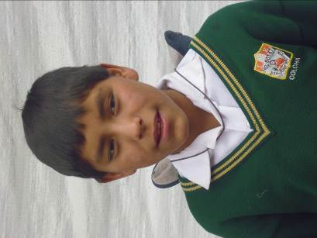

Rene cursa el sexto año de educación primaria tiene 12 años le gusta ir a pescar y jugar vóley con sus compañeros.
En las dos primeras semanas de trabajo se mostraba muy tímido hablaba muy poco y solo cuando se le hacía preguntas contestaba en voz baja o solo me miraba tímidamente; siempre estaba atento a las indicaciones y participaba en todo lo que hacíamos, era participe en la clase limitándose a hablar muy poco esto mejoro con el transcurrir de los días, en grupo siempre está dispuesto a realizar las actividades diarias y también de hacer que el resto de los niños participen, nunca dice que no quiero participar.

Entre sus avances más notables esta la pérdida de su timidez ahora habla de forma más fluida con algunos errores de pronunciación tiene más confianza de hacer preguntas cuando no entiende algunas palabras o su significado.

Su desempeño en los trabajos empezó muy bien y va progresando día con día pude observar que es uno de los 3 niños que ayuda a sus compañeros constantemente cuando estos no pueden realizar alguna actividad, es organizado y muestra interés en aprender cada cosa que se le presente.
Se expresa de manera adecuada y pausada cuando habla tiene algunos errores de pronunciación en especial cuando expone o lee, detalle que ira mejorando en la biblioteca.

Rene se adecua a cualquier grupo en el que se le coloque destacando siempre por su trabajo continuo, él ya puede relacionar el juego con el área dar soluciones a los problemas.
Una actitud que toma con sus compañeros es de reprenderlos cuando hacen alguna travesura o no deseaban trabajar con el resto.
Asiste a la biblioteca diariamente con ganas de participar y trabajar.

¿Cuáles fueron los efectos del proyecto para usted, nuestro socio local?
Fueron:
Positivos: porque se les enseña a los niños de forma más didáctica (aditiva) y no tan rígida (correctiva) como en el colegio dando a los niños más opciones para poder utilizar el pensamiento crítico y lograr relacionar el juego con el curso que se trabaja.
Que la directora incentivaba a los niños a seguir asistiendo a la biblioteca
El compromiso de algunos padres por que enviaban a sus niños y preguntaban sobre sus logros interesándose por su educación mientras otros no les interesa.
Negativo:
La falta de materiales para la parte técnica (laptops, cámara) y materiales para realizar los trabajos didácticos (papel arco iris, plastilina, papel bon etc.).
La falta de movilidad y el monto excesivo del pasaje.
¿Hubo algún(s) impacto(s) positivo(s) o negativo(s) imprevistos?
Positivos: Porque un niño especial trabaja los tres días pese a sus deficiencias se esfuerza por aprender; sus capacidades de analizar se incrementaron; los niños en su mayoría tuvieron mejoras en las diferentes actividades que se realizaron en especial en la lectura que les ayudo mucho en su pronunciación y escritura dentro y fuera de la biblioteca; su asistencia era constante.
Perdieron en miedo a hablar delante de personas por las exposiciones realizadas el tercer día
La última semana una niña en edad de asistir al jardín se quedaba regularmente en las clases y la última semana se quedó a trabajar con nosotros.
Negativo: A algunos niños les costó mucho entender aun inicio el trabajo que estaba planeado para los tres días.
Se distraían mucho observando videos que se encontraban en las laptops demorando su trabajo de sistematización así como también con la cámara.
La falta de interés de algunos niños para mejorar sus capacidades
Imprevistos:
Desconocimiento de algunas palabras que se utilizaba en el avance de la biblioteca.
A un inicio los niños eran 18 y dos de ellos murieron ahogados en el río esa semana no se pudo avanzar.
El día de su primera comunión y aniversario del colegio de secundaria no se pudo avanzar.
La falta de fluido eléctrico por las lluvias la tercera y cuarta semana de noviembre.
¿Cual podrá ser el impacto de este proyecto a largo plazo?
Aumentar el interés de seguir asistiendo de los estudiantes de la escuela
Aumentar la importancia de la educación infantil de parte de los padres de familia.
Los estudiantes crecen y se vuelven actores positivos en el desarrollo de su localidad.
Mejoraran su rendimiento académico atraves de un aprendizaje didáctico y flexible para ellos.
¿El proyecto satisfizo las necesidades que lo originaron? ¿Algunas de estas necesidades todavía existen?
Si porque los niños mostraron resultados positivos y les gusto trabajar de forma más didáctica, sus respuestas nunca eran malas solo había que adicionar o complementar más a sus conocimientos dándoles más opciones para analizar los temas que se trabajaba en biblioteca.
Las necesidades que no pudo el proyecto satisfacer es con los 2 niños especiales que asistían a la biblioteca el trabajo con ellos era más complicado por las deficiencias de aprender que ambos tenían, para finalizar el proyecto uno de ellos tubo logros considerables y una niña que dificulta en aprender lo avanzado para finalizar el proyecto logro tener participaciones esporádicas ya que en un inicio no hablaban.
¿Hay otras necesidades relacionadas que el proyecto no pudo alcanzar?
- La falta de materiales para el mejor desarrollo del trabajo
- Tres laptops son insuficientes se necesitan 4 una para el uso exclusivo del profesor esto para evitar que los niños que utilicen la laptop borren información.
¿Alcanzó este proyecto todos los objetivos?
Si se ha mejorado el rendimiento escolar y habilidades de pensamiento crítico y creatividad de los estudiantes y para obtener mejores resultados el proyecto debe continuar desde el inicio escolar para concluir con el trabajo de los cuatro cursos.
Pero aún no sean alcanzado todos los objetivos con más tiempo de trabajo en la comunidad será mucho mejor porque solo se trabajó dos cursos.

4. SOSTENIBILIDAD
- ¿Cómo los actores locales (incluyendo los beneficiaros) se involucraron en el proyecto?
La APAFA comprometiéndose a colaborar con el trabajo que la biblioteca realiza y enviando a los niños.
Los padres enviando a los niños a la biblioteca y ser partícipes de su educación.
La directora del plantel brindándonos un lugar para que la biblioteca funcione y observando el trabajo que se realiza y recalcando a los niños que no falten y tal vez adquiriendo nuestro modo de enseñanza.
Los niños asistiendo a la biblioteca y participando del trabajo que se realiza los tres días para mejorar sus habilidades
- ¿Cómo se van a mantener los resultados del proyecto a largo plazo?
Se van a mantener continuando con el proyecto y mejorando la calidad de la enseñanza adecuándolo a las necesidades y capacidades de los niños de cada comunidad.

5. ALTERNATIVAS Y LECCIONES APRENDIDAS
- ¿Qué lecciones se aprendieron con la ejecución de este proyecto?
Setiembre
La primera semana se empezó a insertar de poco el tema de la suma con los juegos de llajes, batí soga, trompos y ajedrez empezaron contando a modo de jugar los llajes de la mesa y los que tenían en la mano luego de hacer su chusa, con los trompos cuantas veces giraba y cuantas vueltas podían darle con la cuerda, con la soga hacia que contaran sus saltos diciéndoles puedes saltar cuatro veces y ahora dos más accedían y les preguntaba cuanto en total habían saltado respondían y continuaban jugando por último para el ajedrez se utilizó la misma táctica de hacer preguntas de cuanto habían movido haciendo que contaran los cuadrados al mover las piezas y también las que estaban dentro y fuera del tablero de esta manera conseguían sumar.

La segunda semana se continuo trabajando sumas y un poco de resta con el juego mata gente los niños debían decir una resta para que los que estaban matando saquen el resultado matando a sus compañeros con la bola, de igual forma para el juego de los 7 pecados debían decir una operación de suma o resta haciendo que los niños razonaran para participar, por ultimo hacíamos el juego de la papa se quema para reforzar lo aprendido y para que los niños tímidos participaran; algo muy confortante en esta semana del juego que se eligió fue que comenzaron a trabajar en grupo para agilizar el juego se ayudaban entre ellos y que todos estuvieron de acuerdo en participar en el juego.

Octubre
La primera se inició con el juego la papa se quema para ver cuanta información habían retenido los niños donde todos participaron; al explicarles el trabajo que realizaríamos el segundo y tercer día se mostraron algo pensativos, inquietos y con deseos de no querer participar porque únicamente querían jugar como la semana pasada; se formaron los grupos de trabajo de forma que hubiese igualdad para que los niños hicieron su primera exposición de lo que habían aprendido jugando vóley y como se podía sumar con este juego lo realizaron a través de papelotes y para su exposición se les hizo una demostración de cómo debían empezar porque nunca habían expuesto empezaron tímidos pero fue mejorando una vez que tuvieron más confianza.
L a segunda semana solo se trabajó un día se inició con el juego didáctico la papa se quema a modo de recordar lo realizado en la clase anterior se escogió el juego de batí soga y ajedrez de los cuales los niños mencionaron sus reglas y de qué manera podían aplicar restas en el juego ejemplo restando las fichas que cada uno ha ganado, las que quedan en el tablero de un jugador y el otro, cuantos cuadraditos avanzaba cada pieza, tuvo la participación de 12 niños.
La tercera semana se volvió a trabajar con los mismos juegos porque no se concluyó la clase anterior se inició con el juego didáctico la papa se quema y luego con la lectura de un libro de cuentos esto con el objetivo de que los niños puedan pronunciar mejor las palabras; trabajaron de manera más ordenada y cuando se les formo en grupo entendieron que debíamos equilibrar los grupos para que trabajen a un solo nivel y puedan apoyarse entre ellos, donde se pudo observar el compañerismo que existe entre ellos.
La cuarta semana tuvo un buen inicio puesto que los niños asistieron con ganas de trabajar iniciamos con el juego didáctico, se eligió el juego por votación donde la mayoría estaba de acuerdo en participar en el juego mientras este transcurría el interés de los niños desaparecía porque ya no querían jugar se ocupaban en otras cosas, se distraían; se decidió que eligieran algún otro juego pero no se obtuvo resultado los niños no querían trabajar.
El segundo día sus ganas de participar eran notorias por lo que el trabajo transcurrió de forma normal fue su primera experiencia con las maquinas solo 7 no mostraban interés entre ellos los dos niños especiales alguno por trabajar con tecnología esperando que esto mejore en las semanas siguientes.

Noviembre
- La primera semana inicio con la papa se quema y lectura de cuentos concluimos con el curso de matemáticas los niños ya encuentran relación del curso con el juego de vóley pueden sumar los puntos y restar, cuantas veces contestan y fallan.
- La segunda semana solo se hizo lectura esto con el objetivo de mejorar su pronunciación al momento de hablar.
- La tercera semana se trabajó las emociones por el cambio de actitud de los niños, luego de ver un video ahora ellos aprendieron que no todo el tiempo pueden estar con un solo estado de ánimo porque se perjudican ellos mismos y al resto.
- La cuarta semana se trabajó los sentidos y como que tenemos y cuando hacemos uso de ellos para lo que eligieron el juego de vóley en donde pudieron relacionar cómo funcionaban sus sentidos tomaron fotos grabaron videos hicieron sus diapositivas y expusieron; para al inicio hicimos un experimento con ellos un niño de cada grupo salió se le cubrió los ojos y tocaron cosas, saborearon algunas para reconocer que sentidos estaban utilizando luego ellos repitieron la acción cada uno en su grupo con el resto de sus compañeros utilizan el tacto para tocar la pelota o contestar, la vista para ver la pelota, el olfato para respirar al momento de jugar, el oído para escuchar cuando te dicen que contestes, el gusto para tomar agua después de jugar.
- La quinta semana iniciamos tarde las clases por lo empezamos con la lluvia de ideas respecto al tema de los recursos naturales para lo que los niños utilizaron las cámaras para tomar fotos referentes al tema, durante el juego también tomaron fotos sin olvidarse de mencionar como interviene el medio ambiente en sus que haceres diarios por ultimo sus exposiciones; sobro tiempo y concluimos con nuestro origami que les gusto a los niños mucho se veía algunos con más paciencia para doblar el papel y dos niños muy impacientes para el trabajo manual.

  - ¿Qué cambios importantes se podrían haber hecho para incrementar los objetivos alcanzados?
Los cambios que se realizó en la comunidad de San Francisco de Colcha fueron:
- Mostrarles videos referentes al tema que se trabaja porque los niños captan más rápido observando imágenes.
- Jugar más de un solo juego
- Agrupar a los niños que sean más hábiles con niños que no lo son para que mejores sus procesos de aprendizaje.
- Realizar actividades manuales como el origami porque atrae su total atención y concentración, hacer dibujos y pinturas.
  - ¿Qué se podría haber hecho diferente para terminar el proyecto de una manera más eficiente?
Que la entrega de los materiales para el desarrollo del proyecto sea a tiempo.
Mejor organización de la clausura para no generar inconvenientes con los padres que no disponen de mucho tiempo.
Entregar los portafolios en otro material de preferencia impreso ya que muchos de los niños no cuentan con una laptop donde puedan ver la información entregada.
- ¿Cómo puede la Alma Fundación mejorar proyectos futuros?
Hacer un estudio del modo de aprendizaje de los niños para adecuar el proyecto a sus necesidades
Innovar su aprendizaje mediante videos referentes al tema porque los niños captan más rápido viendo imágenes.
Implementar la biblioteca antes del inicio del proyecto la parte técnica laptops, cámaras, con cañón multimedia, DVD y videos que contengan información referente a los temas que se van a trabajar en ciencia y ambiente, personal social, comunicación y con material didáctico.
Todos los profesores deben tener el mismo formato para los trabajos que son requeridos por el proyecto.
Enviar a dos profesores a cada comunidad para un mejor desempeño en las actividades realizadas en la biblioteca porque en las comunidades se trabaja con los salones multigrados.
Durante el periodo del año 2016 contrataremos dos profesores por proyecto, el cual ayudara a fortalecer el aprendizaje de los estudiantes y a descubrir los método de aprendizaje de cada estudiante como sugiere la profesara del proyecto en la primera parte.
6. FOTOS
- Por favor incluya las fotos más recientes (mínimo 4)
Primera semana de trabajo los niños suman jugando ajedrez
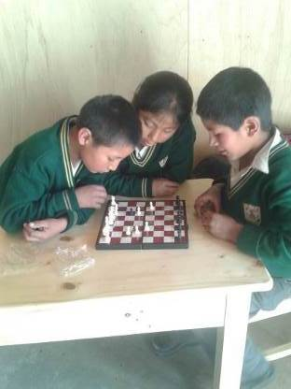
Los más pequeños no desean participar en grupos pero se desempeñan bien trabajando solos
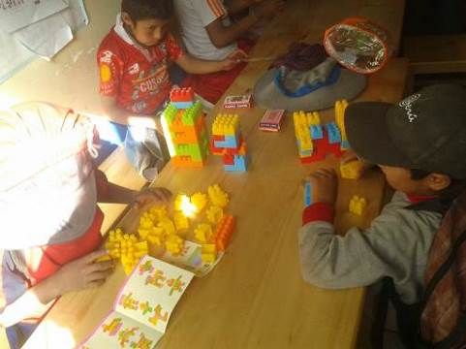
Participación de todos los niños en el juego
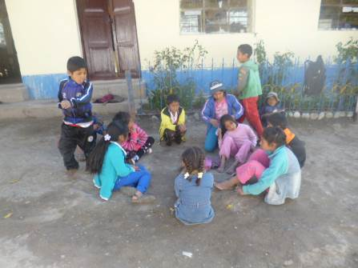
Mijail enseñando a jugar a Luis Javier quien está moviendo la ficha
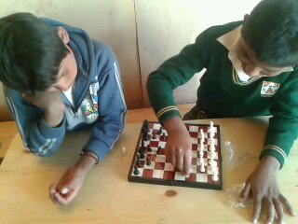

Yoni en sus primeras participaciones para lectura de cuentos infantiles
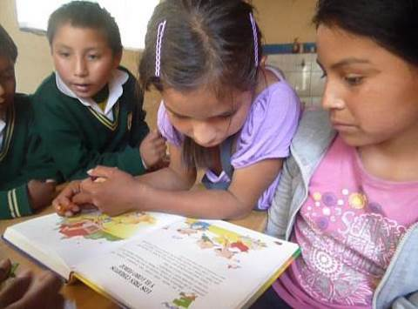
Trabajos en papelotes y en la laptop
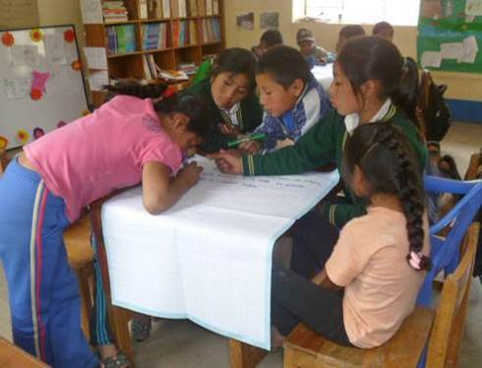

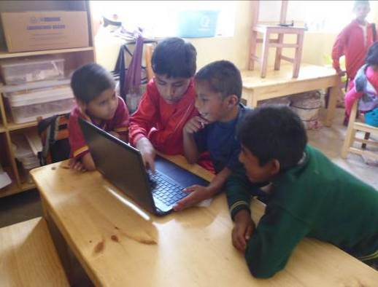
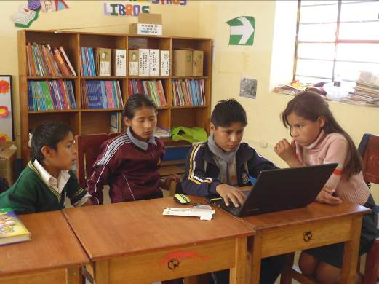
Solucionando la falta de electricidad para la exposición (el grupo escribe en la pizarra solo los titulos del tema para poder guiarse y exponer).
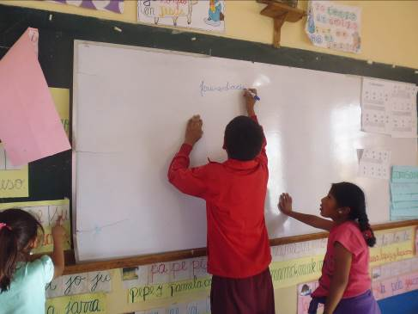
Realizando trabajos de origami 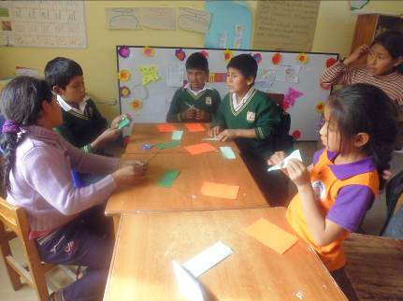

Los niños que no desean trabajar y se distraen mucho como Julio Cesar
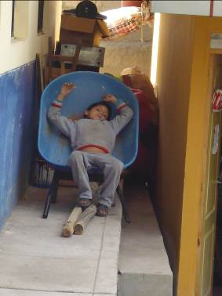

Clarita que mientras su grupo trabaja ella se ocupa en otras actividades
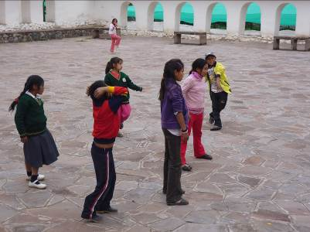
Fernando se distrae en otras actividades
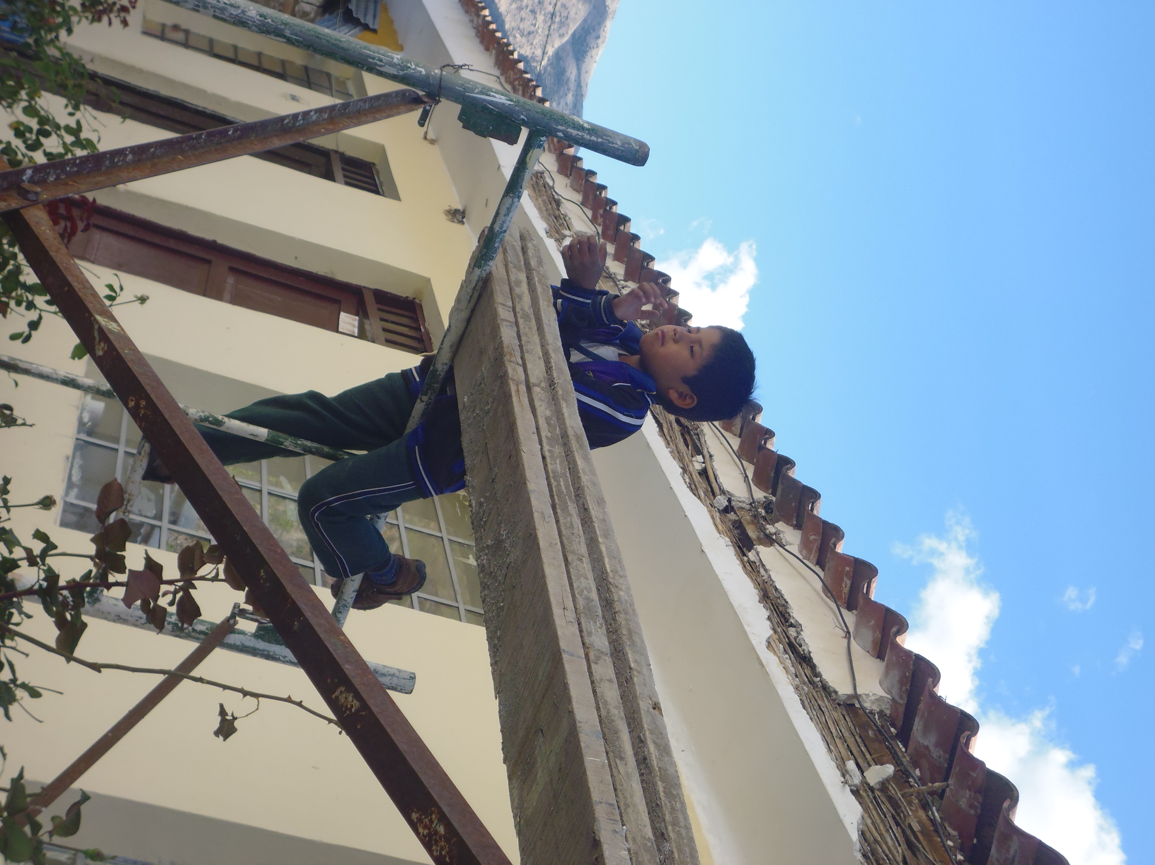

7. OTROS COMENTARIOS

Preparado por:
Nombre: Valerie Kristel Villanueva Aedo y Octavio Quispe Checca
Título: Biblioteca de Cocha
Firma:
Fecha: Enero 2016

